Portál pacienta

Jak se objednat na vyšetření?
Najdete si ambulanci, kam se chcete objednat a poté kliknete na tlačítko Rezervovat na ambulanci.
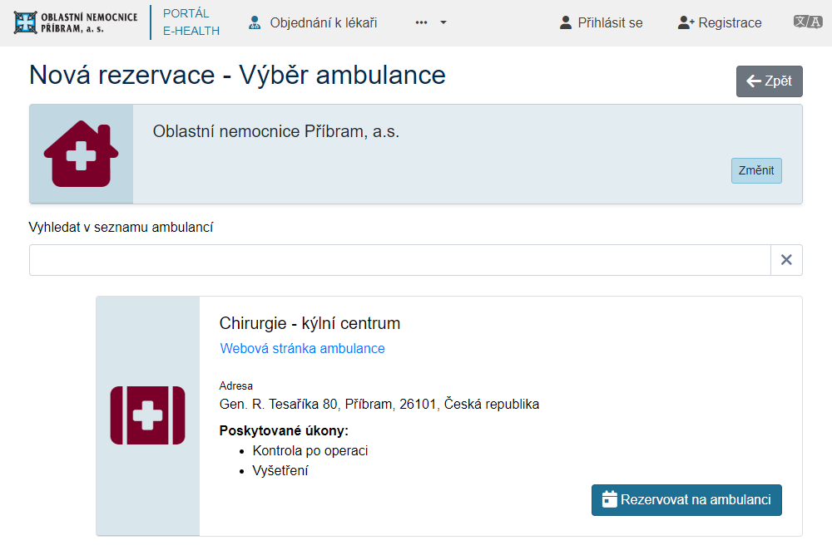
Zvolíte úkon na který se chcete objednat
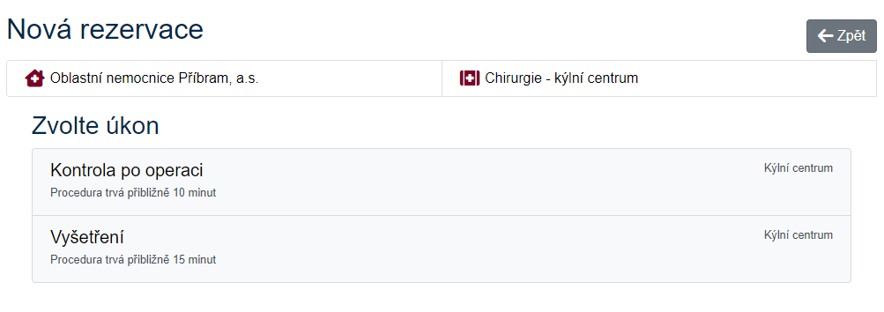
Vyberete si termín
Vyplníte svoje platné údaje a vytvoříte tlačítkem Vytvořit rezervaci.
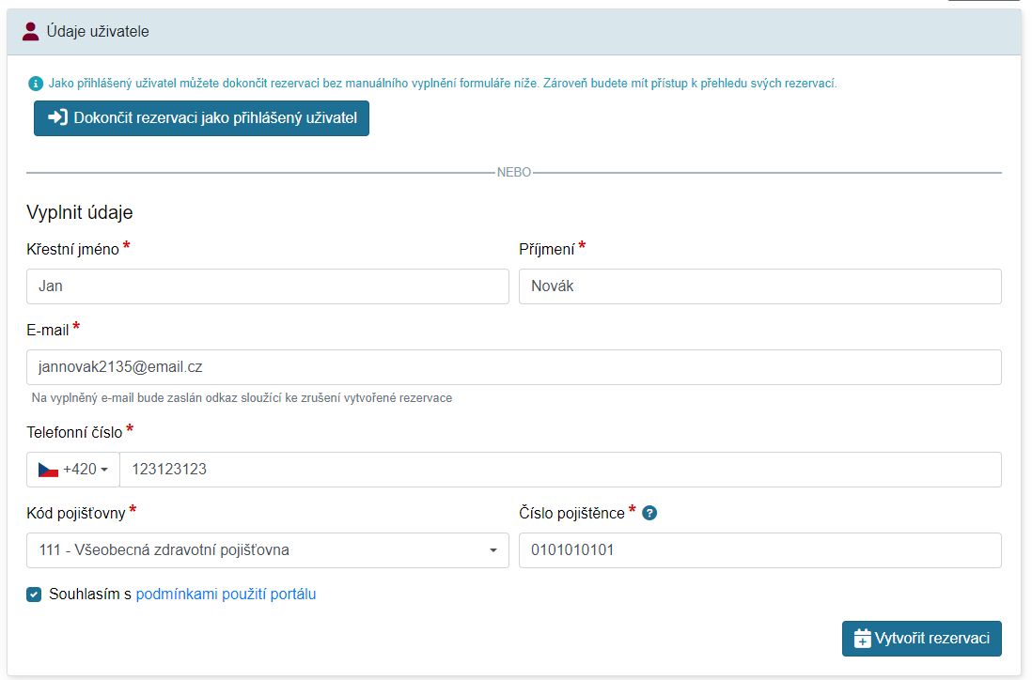

Jak zrušit rezervaci?
Na vyplněný e-mail Vám přijde potvrzovací zpráva ve které naleznete odkaz pro zrušení rezervace

